**DANNI PROVOCATI ALLA SALUTE E ALL'AMBIENTE DALLE SCIE CHIMICHE**

Gli effetti nocivi dei metalli

Abbiamo visto, nel numero di gennaio, come le scie chimiche rilascino nell’aria, al fine di controllare il clima, insieme a dei polimeri, nanoparticelle di metalli, come alluminio, bario e stronzio. Vediamo nel dettaglio i loro effetti.

L’alluminio negli Stati Uniti viene classificato come neurotossina, cioè un veleno con effetti sul tessuto nervoso, che distrugge in particolar modo le proteine delle membrane e inibisce la capacità di interazione dei canali ionici. Alcuni studi hanno dimostrato che questo metallo modifica la funzione della barriera emoencefalica, preposta alla regolazione dello scambio tra il sistema nervoso centrale e la circolazione periferica. Nelle persone affette dal morbo di Alzheimer sono stati riscontrati alti livelli di alluminio nel cervello e gli scienziati presumono che questo possa essere causa della distruzione dei tessuti nervosi. Inoltre è noto che l’alluminio cambia la funzione di alcuni enzimi-chiave a livello del sistema nervoso centrale. Queste tossine sono inoltre una fonte enorme di produzione di radicali liberi, i quali sono molecole instabili di ossigeno innescate nell’organismo da un certo numero di fattori ambientali e di abitudini igieniche. A causa della loro instabilità, i radicali liberi sono costantemente in cerca di altre molecole cui attaccarsi, come piccoli magneti. In questo modo, i radicali liberi possono danneggiare le molecole della membrana cellulare, i mitocondri e il DNA. Il danno provocato dai radicali liberi va ad innescare i processi degenerativi a carico di qualsiasi organo e apparato del nostro organismo.

Il bario. I suoi effetti sulla salute dipendono dalla solubilità dei composti in acqua: i composti di bario che si dissolvono in acqua come i solfati ed i carbonati possono essere nocivi per la salute. Notevoli quantità di bario assorbito dal corpo umano possono causare paralisi ed in alcuni casi persino la morte; anche senza arrivare a conseguenze così estreme, concentrazioni elevate di bario possono indurre in una persona difficoltà di respirazione, variazione del ritmo cardiaco, aumento della pressione sanguigna, irritazione dello stomaco, debolezza muscolare, gonfiamento di cervello e fegato, danni a cuore e reni.  
Uno studio pubblicato sulla rivista scientifica internazionale *Medical Hypotheses* da Mark Purdey (un allevatore autodidatta che ha studiato i complessi meccanismi biochimici del cervello) ha messo in evidenza una relazione tra alti livelli di contaminazione da bario ed alcune malattie degenerative, tra cui la sclerosi multipla, la TSE (encefalite spongiforme trasmissibile) e la SLA (sclerosi laterale amiotrofica). Questo è uno stralcio del pensiero di Purdey, non accettato dalla comunità scientifica: “Livelli elevati di argento (Ag) e di bario (Ba) e di stronzio (sr)… sono stati riscontrati nei terreni e nei pascoli dei cervi che crescono nelle zone di maggior concentrazione di Chronic wasting disease (CWD – Malattia del dimagrimento cronico) in America del Nord, rispetto alle zone dove la CWD ed altre encefalopatie spongiformi trasmissibili non sono state segnalate. Si pensa che gli alti livelli di Ag, di Ba e di Sr provengano da fonti inquinanti sia geochimiche sia artificiali originate dalla diffusa pratica di irrorazione aerea, per inseminare le nubi con nuclei di cristalli di Bario o Argento per produrre pioggia in queste regioni aride dell’America del Nord, dalle irrorazioni atmosferiche con aerosol a base di Ba per migliorare la rifrazione nelle trasmissioni di segnali radio e radar, così come la diffusione di fanghi di Ba residui dei pozzi di gas/petrolio all’interno dei pascoli”.  
Livelli tossici di questi metalli sono stati rilevati anche negli animali domestici e selvatici. Ma oltre a persone e animali, anche i sistemi biologici naturali cominciano ad indebolirsi. Il rizobatterio endomicorrize, un microrganismo dalla notevole importanza, alla base del trasferimento di nutrienti dal terreno alle piante attraverso l’apparato radicale, si sta lentamente estinguendo a causa del bario e dell’alluminio. Questi metalli sono alcalini e stanno alterando l’acidità (Ph) del suolo e dell’acqua: l’elevata acidità compromette la sopravvivenza delle piante. Secondo i botanici, senza questo microrganismo, la crescita della flora è impossibile. Le scie chimiche stanno sistematicamente modificando il ciclo vegetale, mentre le prove dell’estinzione dei rizobatteri abbondano.  
Molti ricercatori indipendenti italiani, biologi, medici, agronomi, geologi e meteorologi, dopo le operazioni di aerosol, hanno analizzato centinaio di campioni di acqua piovana e dei sedimenti depositati sui terreni colpiti. Lo stesso è stato fatto anche da cittadini comuni e moltissime persone hanno fatto eseguire analisi del sangue e mineralogrammi dei capelli, per accertare i metalli nell’organismo. T[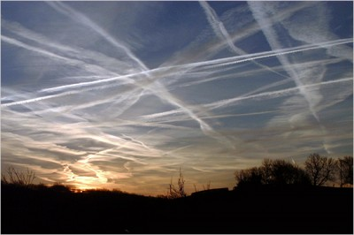](http://www.karmanews.it/wp-content/uploads/2014/01/chemtrails.jpg)utti questi tentativi per stabilire una correlazione evidente con la presenza delle scie chimiche nel cielo e il loro effetto sull’ambiente, non sono servite a nulla, perché le Autorità competenti hanno negato la correlazione. La contestazione è che dovrebbero prendere campioni d’aria seguendo gli aeri che rilasciano le presunte scie chimiche.  
Qui una riflessione sullo “stato di diritto” e sulle competenze delle “Istituzione” ci dovrebbe far riflettere sulla funzione degli Enti pubblici che dovrebbero essere al servizio del cittadino ed agire in base alle denuncie che ricevono dalla gente!

Ma quanto ci costa? Una riflessione che in tempi di crisi economica può essere un invito per chiunque ad assumersi le responsabilità derivanti dall’essere cittadino di uno Stato “democratico”. Un’ora di volo costa circa 12.000 euro, non considerando le sostanze chimiche altamente tossiche utilizzate per produrre le scie chimiche. Il Comandante dei Vigili Urbani di Ladispoli (Roma) è stato testimone di cinque aerei che tracciavano “presunti” reticolati di scie chimiche nel cielo di Ladispoli; e il giorno dopo lui, il Sindaco e il Delegato alla Sanità si sono visti protocollati un esposto che riferiva i fatti e i vari testimoni (ovviamente senza conseguenze). [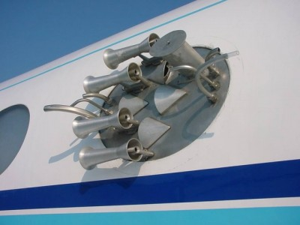](http://www.karmanews.it/wp-content/uploads/2014/01/image069.jpg)Bene, l’aviazione civile non può seguire rotte che si incrociano, soprattutto non in volo contemporaneo; pertanto si possono escludere le scie di condensazione. Cinque aeri in volo per un’ora equivalgono a 60.000 euro. Quanti progetti sociali si sarebbero potuti realizzare? Quante migliorie apportare alle nostre scuole? Quanti assegni ai cittadini disagiati si sarebbero potuti pagare? Qu[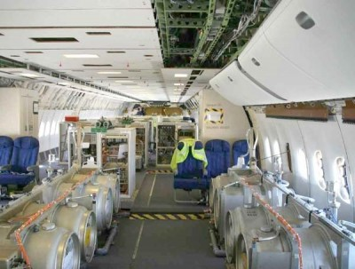](http://www.karmanews.it/wp-content/uploads/2014/01/image075.jpg)anto benessere avrebbero potuto promuovere questi soldi investiti nel nostro sistema sanitario?  
Pensate quanti sono gli aerei che praticano operazioni di aerosol nei cieli d’Italia: sono centinaia e questo per tutto il giorno e per tutto l’anno! Quanti miliardi di euro si spendono per intossicarci e distruggere volutamente l’ambiente? Invece di tutelarci e proteggere il nostro ambiente, si spendono miliardi di per danneggiarci! Come mai si calpestano palesemente i diritti costituzionali? Come mai gli organi dello Stato a tutela del territorio, della sicurezza pubblica, della legalità, non si interessano di un fenomeno osservabile tutti i giorni nei cieli d’Italia, nonostante le centinaia di denuncie ed esposti? Sono gli Enti pubblici che dovrebbero dare delle spiegazioni ragionevoli, visto che le scie di condensazione si formano solo in particolari condizioni atmosferica, ovvero tra gli 8-10.000 metri di altitudine, con una temperatura a -40 gradi e con un’umidità del 70 pe cento. La maggior parte degli aeri impegnati nelle operazioni di aerosol volano nella ionosfera tra i 3-4.000 metri di altitudine. In quella altitudine è quasi impossibile che si formino scie di condensazioni dovute agli scarichi dei reattori. La loro forma si vede benissimo ad occhio nudo, perciò non possono volare lì dove potrebbero formarsi scie di condensazione.

Nonostante le numerose interrogazioni parlamentari fatte da diversi partiti rappresentati in Parlamento (in particolare l’On. Sandro Brandolini) e le evidenti testimonianze lasciate in cielo dagli aerei che eseguono operazioni di aerosol, i vari governi e la scienza ufficiale occultano la verità alla gente. Innumerevoli documenti rilasciati dal Governo americano e dai Governi italiani, dagli Enti di ricerca e militari di entrambi gli Stati, continuano a tranquillizzare o a negare la loro esistenza; mentre una risoluzione del Parlamento Europeo, che nel 1999 si opponeva [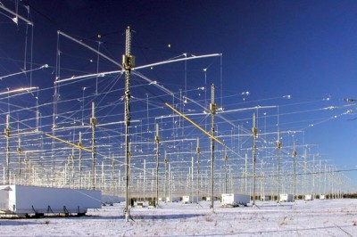](http://www.karmanews.it/wp-content/uploads/2014/01/haarp1.jpg)alle sperimentazioni militari americani relativi all’antenna H.A.A.R.P. situata in Alaska, per cui la produzione delle scie chimiche risultano parte indispensabile per avere un controllo radar globale nel pianeta e utilizzare il potenziale distruttivo delle onde da essa emesse, molti governi europei ignorano volutamente questa situazione. Testimonianze di persone autorevoli, (p. es. il Gen. Fabio Mini) e documenti per ipotizzare le varie strategie di morte ad esse collegate, con l’evidenziazione della manipolazione del tempo e del clima, la scienza ufficiale, gli Enti collegati alla meteorologia, i militari e i politici al potere continuano a negare, con una continua negazione dei diritti dei cittadini. Intanto, nonostante il “muro di gomma” delle istituzioni e il senso di ipmotenza e di rabbia, sempre più persone si mobilitano.

di Raffaele Cavaliere

<http://www.karmanews.it/1167/gli-effetti-nocivi-dei-metalli/>